Inserir atas de reuniões nas ações da qualidade

Para inserir uma ata selecione uma Aq e clique no menu Movimentação e Ata de reunião conforme imagem:

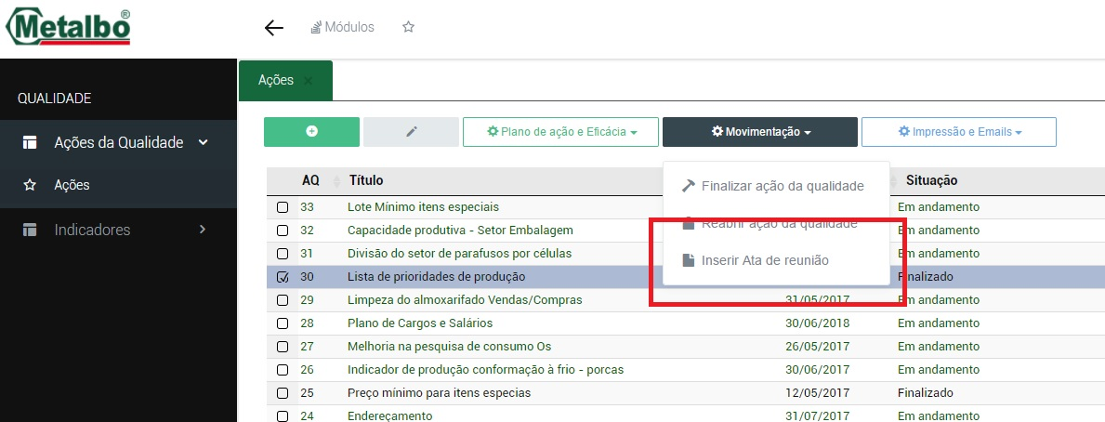

Na tela seguinte somente é necessário inserir um título, anexar a ata:

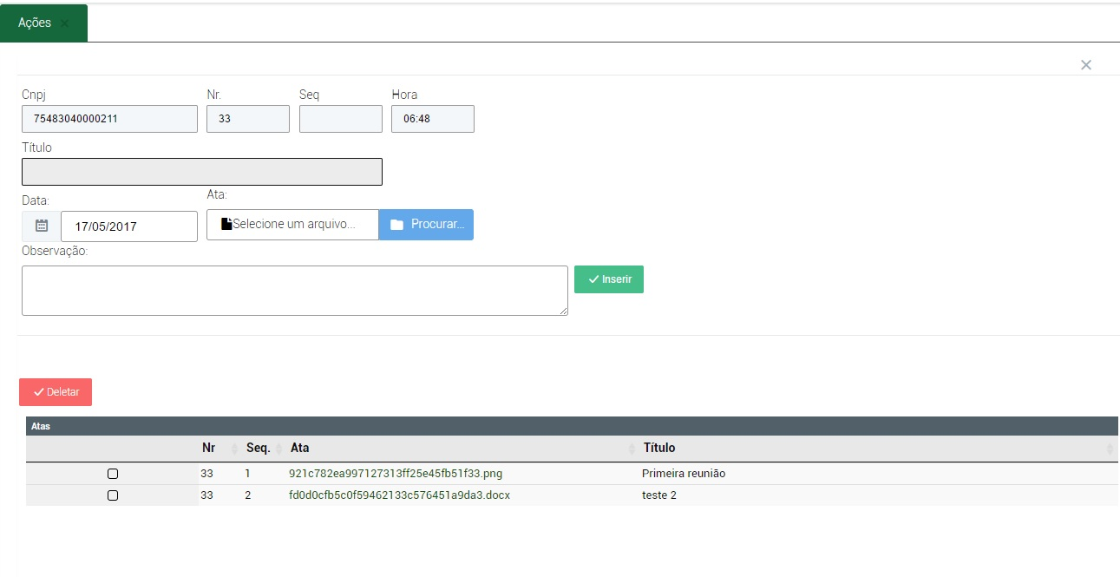

Para visualizar a ata basta clicar no grid no arquivo.